# Wprowadzenie

## Cel książki

Prezentowana książka przeznaczona jest dla wszystkich początkujących, nie znających R a chcących poznać podstawowe możliwości obliczeniowe i graficzne oprogramowania R w zakresie zastosowań statystyki. Zawiera przede wszystkim przykłady wraz z programami (ko-dami, skryptami) napisanymi w R. Teoria przedstawiona jest w dużym skrócie. Przykłady dotyczą przede wszystkim zagadnień przyrodniczych i zawierają informacje o książkach w których znajduje się właściwa teoria. Po wykonaniu przykładów czytelnik będzie potrafił sa-modzielnie rozwiązywać problemy statystyczne takie jak testowanie, regresja oraz wykony-wać wysokiej jakości rysunki związane ze statystyką.

## Co to jest R

R jest narzędziem (programem, pakietem, środowiskiem) przeznaczonym m.in. do wykonywania prostych, złożonych oraz bardzo skomplikowanych obliczeń i analiz staty-stycznych, a także do tworzenia grafiki wysokiej jakości. Oznacza to, że możemy wykonywać proste obliczenia takie jak np. na kalkulatorze, możemy stosować zaawansowane metody sta-tystyczne, czy obliczenia symulacyjne oraz optymalizacyjne. Ponadto możemy w łatwy spo-sób tworzyć wykresy oraz innego rodzaju grafiki.

## Zalety R

* Darmowy do wszelkich zastosowań (licencja GPL GNU)
* Możliwość korzystania z ok. 9859 pakietów (styczeń 2017)
* Możliwość tworzenia wysokiej jakości wykresów
* Wykonywanie funkcji z bibliotek napisanych w różnych językach programowania (Fortran, C, C++, S)
* Pozwala na tworzenie i używanie własnych programów
* R jest wykorzystywany w uczelniach, instytutach badawczych, bankach, małych i dużych firmach analizujących różne typy danych
* Działa w różnych systemach operacyjnych (np. Windows, Linux, Mac)
* R jest elastyczny, nie jest "czarną skrzynką" tzn. na każdym etapie dostępny jest kod wykonywanych poleceń

## Instalacja R i RStudio

**Instalacja R**

W pierwszej kolejności należy skopiować na swój komputer plik instalacyjny R, np. plik "R-3.3.2-win.exe" ze strony internetowej

czyli:

1. uruchamiamy stronę internetową "www.r-project.org"
2. wybieramy "download R"
3. wybieramy np. "<https://cloud.r-project.org/>"
4. wybieramy "Download R for Windows" (działamy pod windows'em)
5. wybieramy "install R for the first time"
6. wybieramy "Download R 3.3.2 for Windows".
7. zapisujemy plik instalacyjny "R-3.3.2-win.exe" na swoim komputerze.

Następnie należy uruchomić skopiowany plik instalacyjny i postępować zgodnie w sugestiami.

**Instalacja RStudio**

Po instalacji R proponujemy zainstalować edytor (interfejs) RStudio dla łatwiejszego korzystania z R. Należy skopiować na swój komputer darmową wersję programu instalacyj-nego RStudio ze strony internetowej

czyli np. plik "RStudio-1.0.136.exe". Uruchamiając ten plik dokonujemy instalacji edytora RStudio. Po zainstalowaniu uruchamiamy RStudio i mamy ekran komputera np. tak jak na rysunku 1.

knitr::include_graphics("images/RStudio.png")

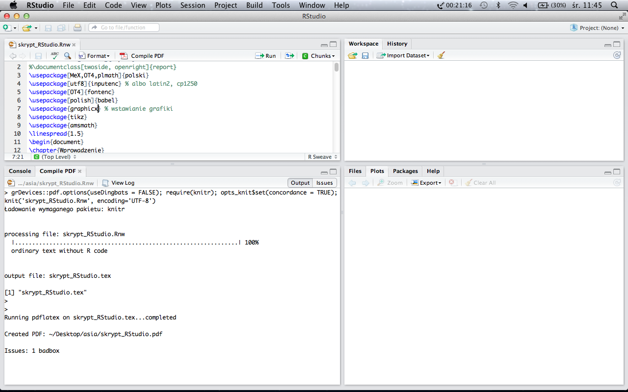

Here is a nice figure!

Interfejs RStudio składa się z czterech okienek. Lewe dolne okienko jest konsolą. Po znaku zachęty ">" możemy napisać polecenie (komendę, skrypt) i po naciśnięciu klawisza "enter" polecenie to zostanie wykonane, a wynik zostanie wyświetlony poniżej. Okienko lewe górne (okno edycji) służy do edycji skryptów, które można tworzyć, zmieniać, zapisywać oraz wykonywać klikając na polecenie "run". Wyniki realizacji poleceń wyświetlane są w lewym dolnym okienku, czyli okienku konsoli. Okienko prawe górne jest okienkiem zawiera-jącym historię działania w RStudio oraz przedstawiającym informacje o wprowadzonych da-nych. Natomiast w prawym dolnym okienku znajdują się informacje o pakietach, plikach, wyświetlane są rysunki oraz pomoc.

Uwaga: Należy najpierw zainstalować R, a następnie RStudio. Uruchamiamy tylko RStudio.

## Pakiety

Podczas instalacji R, instalowane są także bazowe pakiety obliczeniowe. W każdym momencie możemy zainstalować dowolny pakiet korzystając z prawego dolnego okienka RStudio. Należy w zakładce "Packages" uruchomić polecenie "install" i wpisać nazwę pakietu. Informacje dotyczące pakietów, czyli opisy oraz kody pakietów, można znaleźć uruchamiając kolejno:

1. www.r-project.org
2. CRAN
3. wybierając np. "<https://cloud.r-project.org/>"
4. wybierając "Packages"

Po zainstalowaniu pakietu, można z niego korzystać (czyli korzystać z poleceń w nim zawartych) dopiero po "uruchomieniu" pakietu poleceniem library(), gdzie w nawiasach wpisana jest nazwa pakietu.

## Dokumentacja i szukanie pomocy

Materiały dotyczące R, dla początkujących, a także zaawansowanych użytkowników, wykorzystanie R w podstawowej oraz zaawansowanej statystyce, a także zastosowanie R w tworzeniu wykresów znajdują się przede wszystkim "w internecie", szczególnie na stronie "www.r-project.org". Są to artykuły, raporty oraz książki - także w języku polskim. Natomiast pomoc najłatwiej można uzyskać wpisując w okienku konsoli hasło poprzedzone zna-kiem zapytania lub wpisując polecenie help(), gdzie w nawiasach wpisana jest nazwa hasła. Treść pomocy wyświetlona zostanie w prawym dolnym okienku.

# Obliczenia w R

Polecenia w R można realizować na kilka sposobów. Dwa najprostsze są następujące:

1. w lewym górnym oknie RStudio (okno edycji) piszemy polecenie (kod, skrypt) i następnie wykonujemy polecenie "Run" (kursor wskazuje, który wiersz poleceń będzie wykonany, natomiast zaznaczony obszar wskazuje które polecenia będą wykonane).
2. w lewym dolnym oknie RStudio (okno konsoli) po znaku zachęty (">") piszemy polecenie (kod, skrypt) i wykonujemy to polecenie naciskając klawisz "enter".

Uwagi:

1. Realizacja wykonanych poleceń przedstawiana jest w lewym dolnym oknie RStudio (okno konsoli).
2. Po znaku "#" występuje komentarz, który nie jest wykonywany,
3. Liczba rzeczywista przedstawiana jest za pomocą kropki, a nie przecinka.

## Proste obliczenia matematyczne

Przykład 1. W lewym górnym oknie RStudio (okno edycji) piszemy:

6+8

i wykonujemy polecenie "Run". Wówczas w lewym dolnym oknie RStudio (okno konsoli) pojawi się:

> 6+8

[1] 14

gdzie znak ">" jest tzw. znakiem zachęty, "6+8" jest wykonanym poleceniem, "[1]" jest liczbą elementów wyjściowych, natomiast "14" jest wynikiem realizacji polecenie wejściowego.

Uwaga. W prezentowanym manuskrypcie wszystkie polecenia, kody oraz skrypty oznaczane będą czcionką koloru bordowego i nazwane "Kod w R:". Najlepiej polecenia takie umieścić w lewym górnym oknie RStudio (okno edycji). Natomiast wynik wykonania skryptu (po uruchomieniu poleceniem "Run"), przedstawiony będzie w lewym dolnym oknie RStudio (okno konsoli) i oznaczony w manuskrypcie kolorem niebieskim oraz nazwany "Realizacje w R:".

**Kod w R**

3+5 # dodawanie  
4-6 # odejmowanie  
8*7 # mnożenie  
21/5 # dzielenie  
5^3 # 5 do potęgi 3  
sqrt(49) # pierwiastek kwadratowy z 49  
49^(1/2) # pierwiastek kwadratowy z 49  
(-8)^(1/3) # pierwiastek trzeciego stopnia z -8  
log(7) # logarytm naturalny z 7  
log10(6) # logarytm przy podstawie 10 z 6  
log2(5) # logarytm przy podstawie 2 z 5  
log(4, 5) # logarytm przy podstawie 5 z 4  
exp(3) # e do potęgi 3  
sin(6.28) # sinus kąta 6.28, gdzie 6.28 jest kątem w radia-nach, czyli kąta 360 stopni  
cos(pi/2) # cosinus kąta pi/2, gdzie pi/2 jest kątem w radia-nach, czyli kąta 90 stopni

**Realizacja w R**

> 3+5 # dodawanie

[1] 8

> 4-6 # odejmowanie

[1] -2

> 8*7 # mnożenie

[1] 56

> 21/5 # dzielenie

[1] 4.2

> 5^3 # 5 do potęgi 3

[1] 125

> sqrt(49) # pierwiastek kwadratowy z 49

[1] 7

> 49^(1/2) # pierwiastek kwadratowy z 49

[1] 7

> (-8)^(1/3) # pierwiastek trzeciego stopnia z -8

[1] NaN

> log(7) # logarytm naturalny z 7

[1] 1.94591

> log10(6) # logarytm przy podstawie 10 z 6

[1] 0.7781513

> log2(5) # logarytm przy podstawie 2 z 5

[1] 2.321928

> log(4, 5) # logarytm przy podstawie 5 z 4

[1] 0.8613531

> exp(3) # e do potęgi 3

[1] 20.08554

> sin(6.28) # sinus kąta 6.28, gdzie 6.28 jest kątem w radia-nach, czyli kąta 360 stopni

[1] -0.003185302

> cos(pi/2) # cosinus kąta pi/2, gdzie pi/2 jest kątem w radia-nach, czyli kąta 90 stopni

[1] 6.123234e-17

**Przykład 2**

**Kod w R**

|  |  |
| --- | --- |
| First Header | Second Header |
| Content Cell | Content Cell |
| Content Cell | Content Cell |

2+3; 1-2;4/2;4*3

**Realizacja w R**

> 2+3; 1-2;4/2;4*3

[1] 5

[1] -1

[1] 2

[1] 12